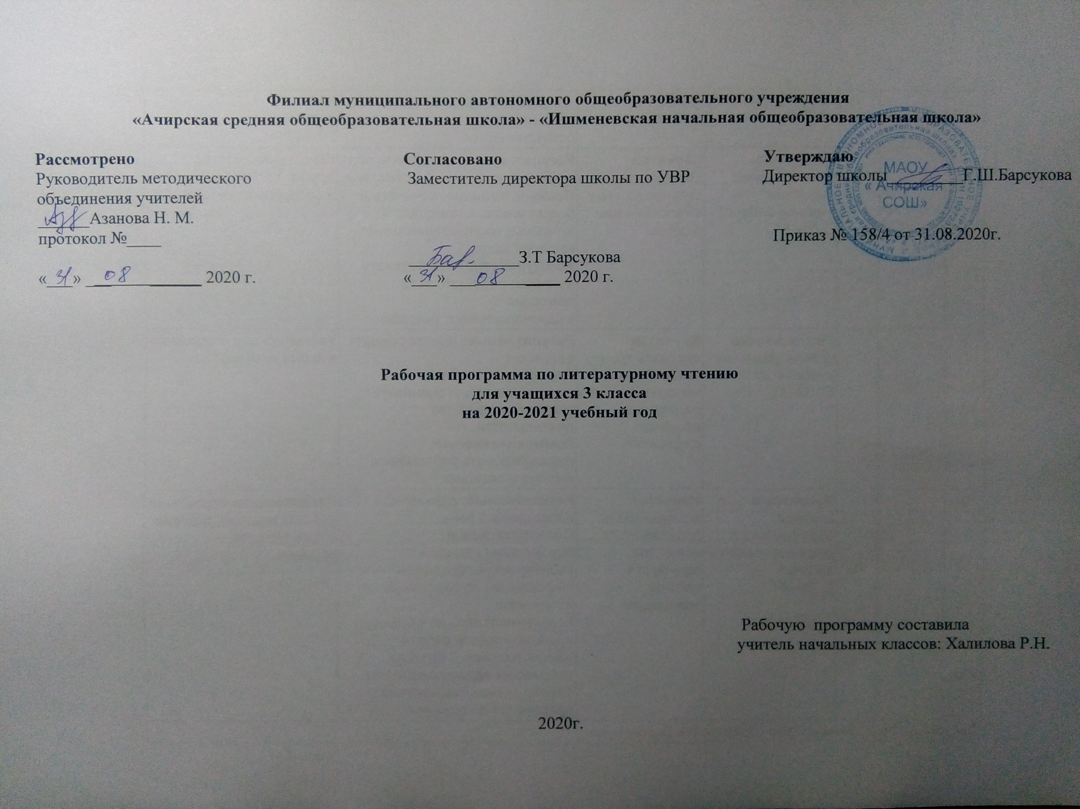
Планируемые результаты освоения курса «Литературное чтение» 3 класс
Личностные результаты
- 1) формирование чувства гордости за свою Родину, её историю, российский народ, становление гуманистических и демократических ценностных ориентаций многофункционального российского общества;
- 2) формирование средствами литературных произведений целостного взгляда на мир в единстве и разнообразии природы, народов, культур и религий;
- 3) воспитание художественно-эстетического вкуса, эстетических потребностей, ценностей и чувств на основе опыта слушания и заучивания наизусть произведений художественной литературы;
- 4) развитие этических чувств, доброжелательности и эмоционально-нравственной отзывчивости, понимания и сопереживания чувствам других людей;
- 5) формирование уважительного отношения к иному мнению, истории и культуре других народов, выработка умения терпимо относиться к людям иной национальной принадлежности;
- 6) овладение начальными навыками адаптации к школе, школьному коллективу;
- 7) принятие и освоение социальной роли обучающегося, развитие мотивов учебной деятельности и формирование личностного смысла учения;
- 8) развитие самостоятельности и личной ответственности за свои поступки на основе представлений о нравственных нормах общения;
- 9) развитие навыков сотрудничества со взрослыми и сверстниками в разных социальных ситуациях, умения избегать конфликтов и находить выходы из спорных ситуаций, умения сравнивать поступки героев литературных произведений со своими собственными поступками, осмысливать поступки героев;
- 10) наличие мотивации к творческому труду и бережному отношению к материальным и духовным ценностям, формирование установки на безопасный, здоровый образ жизни.
Метапредметные результаты
1) овладение способностью принимать и сохранять цели и задачи учебной деятельности, поиска средств её осуществления;
- 2) освоение способами решения проблем творческого и поискового характера;
- 3) формирование умения планировать, контролировать и оценивать учебные действия в соответствии с поставленной задачей и условиями её реализации, определять наиболее эффективные способы достижения результата;
- 4) формирование умения понимать причины успеха/неуспеха учебной деятельности и способности конструктивно действовать даже в ситуациях неуспеха;
- 5) использование знаково-символических средств представления информации о книгах;
- 6) активное использование речевых средств для решения коммуникативных и познавательных задач;
- 7) использование различных способов поиска учебной информации в справочниках, словарях, энциклопедиях и интерпретации информации в соответствии с коммуникативными и познавательными задачами;
- 8) овладение навыками смыслового чтения текстов в соответствии с целями и задачами, осознанного построения речевого высказывания в соответствии с задачами коммуникации и составления текстов в устной и письменной формах;
- 9) овладение логическими действиями сравнения, анализа, синтеза, обобщения, классификации по родовидовым признакам, установления причинно-следственных связей, построения рассуждений;
- 10) готовность слушать собеседника и вести диалог, признавать различные точки зрения и право каждого иметь и излагать своё мнение и аргументировать свою точку зрения и оценку событий;
- 11) умение договариваться о распределении ролей в совместной деятельности, осуществлять взаимный контроль в совместной деятельности, общей цели и путей её достижения, осмысливать собственное поведение и поведение окружающих;
- 12) готовность конструктивно разрешать конфликты посредством учёта интересов сторон и сотрудничества.
Предметные результаты предмета Литературное чтение» в 3 классе
- 1) понимание литературы как явления национальной и мировой культуры, средства сохранения и передачи нравственных ценностей и традиций;
- 2) осознание значимости чтения для личного развития; формирование представлений о Родине и её людях, окружающем мире, культуре, первоначальных этических представлений, понятий о добре и зле, дружбе, честности; формирование потребности в систематическом чтении;
- 3) достижение необходимого для продолжения образования уровня читательской компетентности, общего речевого развития, т.е. овладение чтением вслух и про себя, элементарными приёмами анализа художественных, научно-познавательных и учебных текстов с использованием элементарных литературоведческих понятий;
- 4) использование разных видов чтения (изучающее (смысловое), выборочное, поисковое); умение осознанно воспринимать и оценивать содержание и специфику различных текстов, участвовать в их обсуждении, давать и обосновывать нравственную оценку поступков героев;
- 5) умение самостоятельно выбирать интересующую литературу, пользоваться справочными источниками для понимания и получения дополнительной информации, составляя самостоятельно краткую аннотацию;
- 6) умение использовать простейшие виды анализа различных текстов: устанавливать причинно-следственные связи и определять главную мысль произведения, делить текст на части, озаглавливать их, составлять простой план, находить средства выразительности, пересказывать произведение;
- 7) умение работать с разными видами текстов, находить характерные особенности научно-познавательных, учебных и художественных произведений. На практическом уровне овладеть некоторыми видами письменной речи (повествование – создание текста по аналогии, рассуждение – письменный ответ на вопрос, описание – характеристика героев). Умение написать отзыв на прочитанное произведение;
- 8) развитие художественно-творческих способностей, умение создавать собственный текст на основе художественного произведения, репродукции картин художников, иллюстраций, на основе личного опыта.

Предметные результаты
3 класс
- делить текст на части, озаглавливать части;
- выбирать наиболее точную формулировку главной мысли из ряда данных;
- подробно и выборочно пересказывать текст;
- составлять устный рассказ о герое прочитанного произведения по плану;
- размышлять о характере и поступках героя;
- относить произведение к одному из жанров: сказка, пословица, загадка, песенка, скороговорка; различать народную и литературную ( авторскую) сказку;
- находить в сказке зачин, концовку, троекратный повтор и другие сказочные приметы;
- относить сказочных героев к одной из групп ( положительные, отрицательные, герои-помощники, нейтральные персонажи);
- соотносить автора, название и героев прочитанных произведений.

Календарно-тематическое планирование

№ п/п | Тема урока | Количество часов | Дата
№ п/п | Тема урока | Количество часов | план | факт
I четверть (35 ч)
Вводный урок (1ч)
1 | Введение. Знакомство с учебником. | 1 | 02.09 | 02.09
Самое великое чудо на свете (4 ч)
2 | Знакомство с названием раздела. | 1 | 04.09 | 04.09
3 | Рукописные книги древней Руси. Подготовка сообщения. | 1 | 07.09 | 07.09
4 | Первопечатник Иван Фёдоров. | 1 | 08.09 | 08.09
5 | Урок-путешествие в прошлое. Проверка техники чтения. | 1 | 09.09 | 09.09
Устное народное творчество (14 ч)
6 | Знакомство с названием раздела. Прогнозирование содержания раздела. | 1 | 11.09 | 11.09
7 | Русские народные песни. Обращение к силам природы. | 1 | 14.09 | 14.09
8 | Докучные сказки. Сочинение докучных сказок. | 1 | 15.09 | 15.09
9 | Русская народная сказка «Сестрица Алёнушка и братец Иванушка». | 2 | 16.09 | 16.09
10 | Русская народная сказка «Сестрица Алёнушка и братец Иванушка». |  | 18.09 | 18.09
11 | Русская народная сказка «Иван царевич и серый волк». | 3 | 21.09 | 21.09
12 | Русская народная сказка «Иван царевич и серый волк». |  | 22.09 | 22.09
13 | Русская народная сказка «Иван царевич и серый волк». |  | 23.09 | 23.09
14 | Русская народная сказка «Сивка-бурка». | 2 | 25.09 | 25.09
15 | Русская народная сказка «Сивка-бурка». |  | 28.09 | 28.09
16 | Художники-иллюстраторы В. Васнецов и И. Билибин. | 1 | 29.09 | 29.09
17 | Произведения прикладного искусства: гжельская и хохломская посуда,дымковская и Богородская игрушка | 1 | 30.09 | 30.09
18 | КВН (обобщающий урок по разделу «Устное народное творчество»)Тест №2 по теме «Устное народное творчество». | 1 | 02.10 | 02.10
19 | Проект «Сочиняем волшебную сказку». Оценка достижений. | 1 | 05.10 | 05.10
Поэтическая тетрадь 1 (11 ч)

20 | Знакомство с названием раздела. | 1 | 06.10 | 06.10
21 | Тютчев «Весенняя гроза» | 1 | 07.10 | 07.10
22 | Ф. Тютчев «Листья». Сочинение-миниатюра «О чём расскажут осенние листья». | 1 | 09.10 | 09.10
23 | А. Фет «Мама! Глянь-ка из окошка…», «Зреет рожь над жаркой нивой…». | 1 | 12.10 | 12.10
24 | И. С. Никитин «Полно, степь моя, спать беспробудно …» | 1 | 13.10 | 13.10
25 | И. С. Никитин «Встреча зимы». | 1 | 14.10 | 14.10
26 | И.З. Суриков «Детство». | 1 | 16.10 | 16.10
27 | И. Суриков «Зима». Сравнение как средство создания картины природы в лирическом стихотворении. | 1 | 19.10 | 19.10
28 | Путешествие в Литературную страну (обобщающий урок по разделу «Поэтическая тетрадь 1») | 1 | 20.10 | 20.10
29 | Оценка достижений. | 1 | 21.10 | 21.10
30 | Знакомство с названием раздела. | 1 | 23.10 | 23.10
Великие русские писатели (24 ч)
31 | А. Пушкин. Подготовка сообщения «Что интересного я узнал о жизни А.С. Пушкина». | 1 | 26.10 | 26.10
32 | А. Пушкин. Лирические стихотворения. | 1 | 27.10 | 27.10
33 | А.С.Пушкин «Зимнее утро». | 1 | 28.10 | 28.10
34 | А.С.Пушкин «Зимний вечер». | 1 | 30.10 | 30.10
35 | А.С.Пушкин «Сказка о царе Салтане …». | 1 | 09.11 | 09.11
II четверть

36 | А.С.Пушкин «Сказка о царе Салтане …». | 1 | 10.11 | 10.11
37 | А.С.Пушкин «Сказка о царе Салтане …». | 1 | 11.11 | 11.11
38 | А.С.Пушкин «Сказка о царе Салтане …». | 1 | 13.11 | 13.11
39 | Рисунки И. Билибина к сказке. Соотнесение рисунков с художественным текстом. | 1 | 16.11 | 16.11
40 | И. Крылов. Подготовка сообщения о И.А. Крылове на основе статьи учебника, книг о Крылове. | 1 | 17.11
41 | И.А. Крылов «Зеркало и Обезьяна». | 1 | 18.11
42 | И.А. Крылов «Ворона и Лисица». | 1 | 20.11
43 | М.Ю. Лермонтов. Статья В. Воскобойникова. Подготовка сообщения о Лермонтове на основе статьи. | 1 | 23.11
44 | М.Ю. Лермонтов «Горные вершины», «На севере диком стоит одиноко…». | 1 | 24.11
45 | М.Ю. Лермонтов «Утёс», «Осень». | 1 | 25.11
46 | Л. Толстой «Детство» (из воспоминаний писателя). Подготовка сообщения. | 1 | 27.11
47 | Л.Н. Толстой «Акула». | 1 | 30.11
48 | Л.Н. Толстой «Прыжок». | 1 | 01.12
49 | Л.Н. Толстой «Лев и собачка». | 1 | 02.12
50 | Л.Н. Толстой  «Какая бывает роса на траве», «Куда девается вода из моря?». Сравнение текстов. | 1 | 04.12
51 | Оценка достижений. | 1 | 07.12
52 | Литературный праздник (обобщающий урок по разделу «Великие русские писатели»). Тест № 4 по теме «Великие русские писатели». | 1 | 08.12
53 | Знакомство с названием раздела. | 1 | 09.12
54 | Н. Некрасов «Славная осень!..», «Не ветер бушует над бором…». | 1 | 11.12
Поэтическая тетрадь 2 (6 ч)
55 | Н. А. Некрасов «Дедушка Мазай и зайцы». | 1 | 14.12
56 | К. Бальмонт «Золотое слово». | 1 | 15.12
57 | И. Бунин «Полевые цветы», «Густой зеленый ельник у дороги». | 1 | 16.12
58 | Развивающий час (урок-обобщение по разделу «Поэтическая тетрадь2»). Оценка достижений. Тест № 5 по теме «Поэтическая тетрадь 2» | 1 | 18.12
59 | Знакомство с названием раздела. | 1 | 21.12
60 | Д. Мамин -Сибиряк «Алёнушкины сказки» (присказка). | 1 | 22.12
61 | Д. Мамин-Сибиряк «Сказка про храброго Зайца -Длинные Уши, Косые Глаза, Короткий Хвост». | 1 | 23.12
62 | В. Гаршин «Лягушка-путешественница». | 1 | 25.12
III четверть (40 ч)

63 | В. Гаршин «Лягушка-путешественница». | 1 | 28.12
64 | В.Ф. Одоевский «Мороз Иванович». | 1 | 29.12
65 | В.Ф. Одоевский «Мороз Иванович». | 1 | 30.12
66 | Оценка достижений. Контрольная работа. КВН (обобщающий урок по I части учебника). | 1 | 11.01
67 | Знакомство с названием раздела. | 1 | 12.01
68 | М. Горький «Случай с Евсейкой». | 1 | 13.01
Были-небылицы (10 ч)
69 | М. Горький «Случай с Евсейкой». | 1 | 15.01
70 | К.Г. Паустовский «Растрёпанный воробей». | 1 | 18.01
71 | К.Г. Паустовский «Растрёпанный воробей». | 1 | 19.01
72 | К.Г. Паустовский «Растрёпанный воробей». | 1 | 20.01
73 | А. Куприн «Слон». | 1 | 22.01
74 | А. Куприн «Слон». | 1 | 25.01
75 | А. Куприн «Слон». | 1 | 26.01
76 | Оценка достижений. | 1 | 27.01
77 | Знакомство с названием раздела.  С. Чёрный «Что ты тискаешь утёнка?..». | 1 | 29.01
78 | С. Чёрный «Воробей», «Слон». | 1 | 01.02
Поэтическая тетрадь 1 (6 ч)

79 | А. Блок «Ветхая избушка». | 1 | 02.02
80 | А. Блок «Сны», «Ворона». | 1 | 03.02
81 | С. Есенин «Черёмуха». | 1 | 05.02
82 | Урок-викторина по разделу «Поэтическая тетрадь 1». Оценка достижений. Тест № 8 по теме «Поэтическая тетрадь 1» | 1 | 08.02
Люби живое (16 ч)
83 | Знакомство с названием раздела. | 1 | 09.02
84 | М. Пришвин «Моя Родина». Заголовок -«входная дверь» в текст. Сочинение на основе художественного текста. | 1 | 10.02
85 | И. Соколов-Микитов «Листопадничек». | 1 | 12.02
86 | И. Соколов-Микитов «Листопадничек». | 1 | 15.02
87 | В. Белов «Малька провинилась». | 1 | 16.02
88 | В. Белов «Ещё раз про Мальку». | 1 | 17.02
89 | В. Бианки «Мышонок Пик». | 1 | 19.02
90 | В. Бианки «Мышонок Пик». | 1 | 22.02
91 | Б. Житков «Про обезьянку». | 1 | 24.02
92 | Б. Житков «Про обезьянку». | 1 | 26.02
93 | Б. Житков «Про обезьянку». | 1 | 01.03
94 | В.Дуров «Наша жучка». | 1 | 02.03
95 | В. Астафьев «Капалуха». | 1 | 03.03
96 | В. Драгунский «Он живой и светится…». | 1 | 05.03
97 | Оценка достижений. | 1 | 09.03
IV четверть (32 ч)
Поэтическая тетрадь 2 (8 ч)
98 | Знакомство с названием раздела. | 1 | 10.03
99 | С. Маршак «Гроза днём», «В лесу над росистой поляной…». | 1 | 12.03
100 | А. Барто «Разлука». | 1 | 15.03
101 | А. Барто «В театре». | 1 | 16.03
102 | С. Михалков «Если», «Рисунок». | 1 | 17.03
103 | Е. Благинина «Кукушка», «Котёнок». | 1 | 19.03
104 | Обобщающий урок по разделу «Поэтическая тетрадь2». Тест № 10 по теме «Поэтическая тетрадь 2» | 1 | 22.03
105 | Оценка достижений. | 1 | 23.03
Собирай по ягодке - наберёшь кузовок (12 ч)

106 | Знакомство с названием раздела. | 1 | 02.04
107 | Б. Шергин «Собирай по ягодке -наберёшь кузовок». Особенность заголовка произведения. | 1 | 05.04
108 | А. П. Платонов «Цветок на земле» | 1 | 06.04
109 | А. Платонов «Цветок на земле». | 1 | 07.04
110 | А. Платонов «Ещё мама». | 1 | 09.04
111 | А. Платонов «Ещё мама». | 1 | 12.04
112 | М. Зощенко «Золотые слова». | 1 | 13.04
113 | М. Зощенко «Великие путешественники». | 1 | 14.04
114 | Н. Носов «Федина задача». | 1 | 16.04
115 | Н. Носов «Телефон». | 1 | 19.04
116 | В. Драгунский «Друг детства». | 1 | 20.04
117 | Оценка достижений. Тест №11 по теме «Собирай по ягодке – наберёшь кузовок». | 1 | 21.04
По страницам детских журналов (8 ч)
118 | Знакомство с названием раздела. | 1 | 23.04
119 | Л. Кассиль «Отметки Риммы Лебедевой». | 1 | 26.04
120 | Ю. Ермолаев «Проговорился». | 1 | 27.04
121 | Ю. Ермолаев «Воспитатели». | 1 | 28.04
122 | Г. Остер «Вредные советы». | 1 | 30.04
123 | Г. Остер «Как получаются легенды». | 1 | 03.05
124 | Р. Сеф «Весёлые стихи». | 1 | 04.05
125 | Читательская конференция «По страницам детских журналов» (обобщающий урок). Оценка достижений. Тест № 12 по теме «По страницам детских журналов». | 1 | 05.05
Зарубежная литература (8 ч)

126 | Знакомство с названием раздела. Мифы Древней Греции. | 1 | 07.05
127 | Мифы Древней Греции. Храбрый Персей. | 1 | 10.05
128 | Мифы Древней Греции. | 1 | 11.05
129 | Мифы Древней Греции. Проверка техники чтения. | 1 | 12.05
130 | Г.Х. Андерсен «Гадкий утёнок». | 1 | 14.05
131 | Г.Х. Андерсен «Гадкий утёнок». | 1 | 17.05
132 | Г.Х. Андерсен «Гадкий утёнок». | 1 | 18.05
133 | Развивающий час по теме «Зарубежная литература». | 1 | 19.05
134 | Проверочная работа по теме «Зарубежная литература». | 1 | 21.05
135 | Обобщение материала. | 1 | 24.05
136 | Обобщающий урок за курс 3 класса. «Брейн - ринг». | 1 | 25.05

